PHIẾU BÀI TẬP 1
Bài 1: Trigger BEFORE INSERT trên HOADON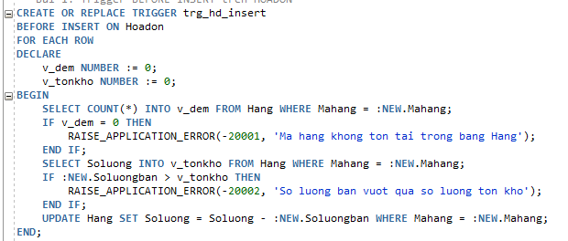
Test:
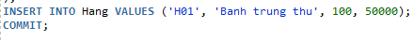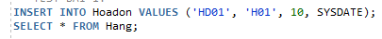
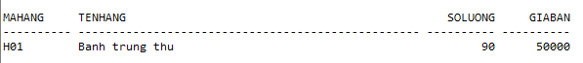
Bài 2: Trigger AFTER DELETE trên HOADON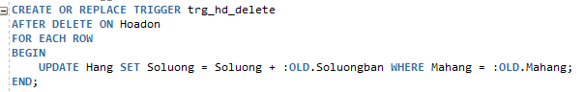
Test:
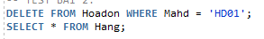
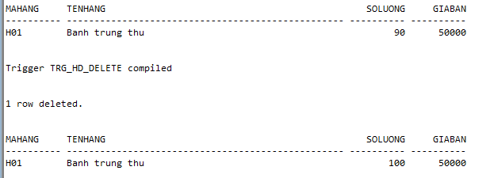

Bài 3: Trigger AFTER UPDATE trên HOADON
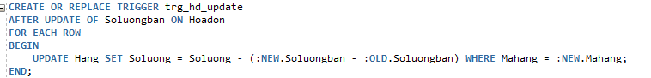
Test:
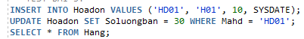
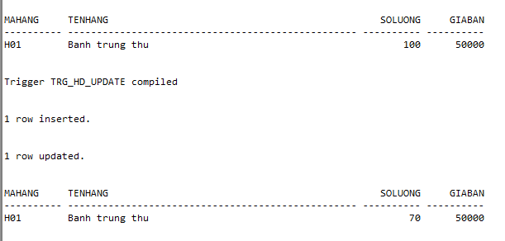
PHIẾU BÀI TẬP 2
a. Trigger trg_nhatkybanhang_insert
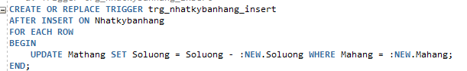
Test:
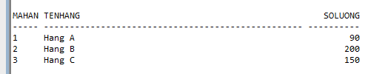
b. Trigger trg_nhatkybanhang_update_soluong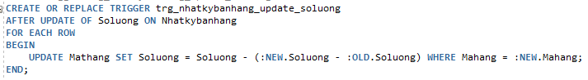
Test:
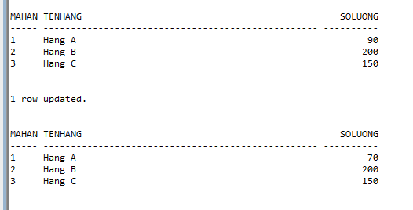
c. Trigger kiểm tra số lượng hợp lệ (Dùng BEFORE)
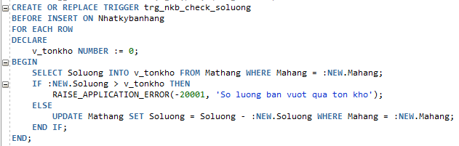
Test:
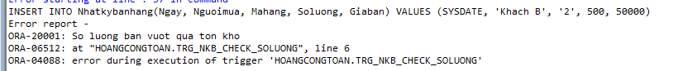

d. Trigger UPDATE kiểm soát số dòng (Compound Trigger) 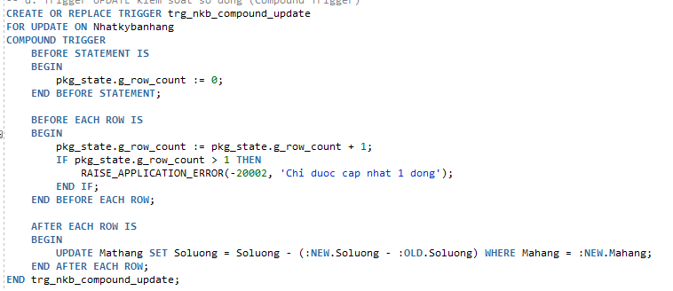
Test:
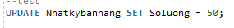
e. Trigger DELETE kiểm soát số dòng
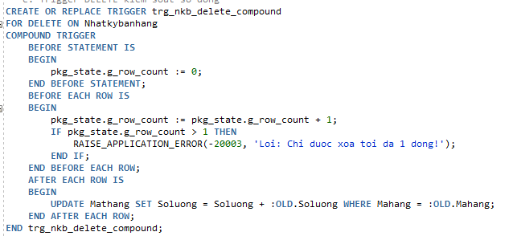
Test:
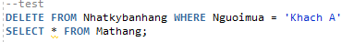
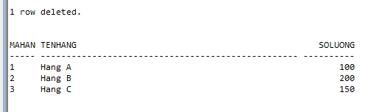
f. Trigger UPDATE nâng cao – Kiểm tra nhiều điều kiện
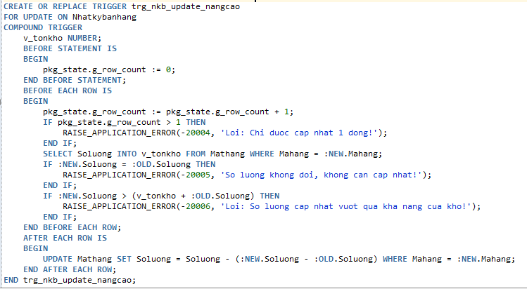
Test:
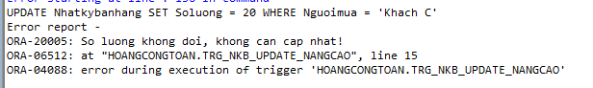
g. Thủ tục xóa MATHANG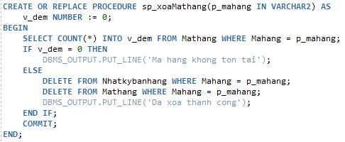
Test:
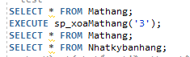
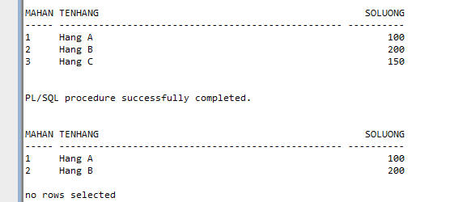
h. Hàm tính tổng tiền theo tên hàng
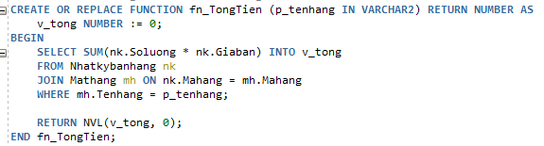
Test:
